再開！ 1年3ヵ月ぶりの実習生入国
昨年からの国の入国制限も解除され、2022年3月26日、当組合でも待ちに待った実習生の入国が再開いたしました。
第一弾はインドネシア・ベトナム実習生24名が、3日間の待機生活後3月31日朝に富山へ到着します。これからおよそ1か月、組合研修センターにおいて日本語・生活・制度等を学んでいきます。コロナ対策で一部オンライン講習を用いて行っていきます。よろしくお願いします。
まずは、無事入国出来たので一安心。
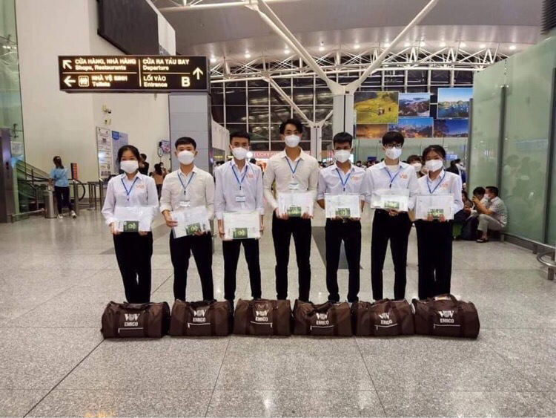
ベトナム実習生
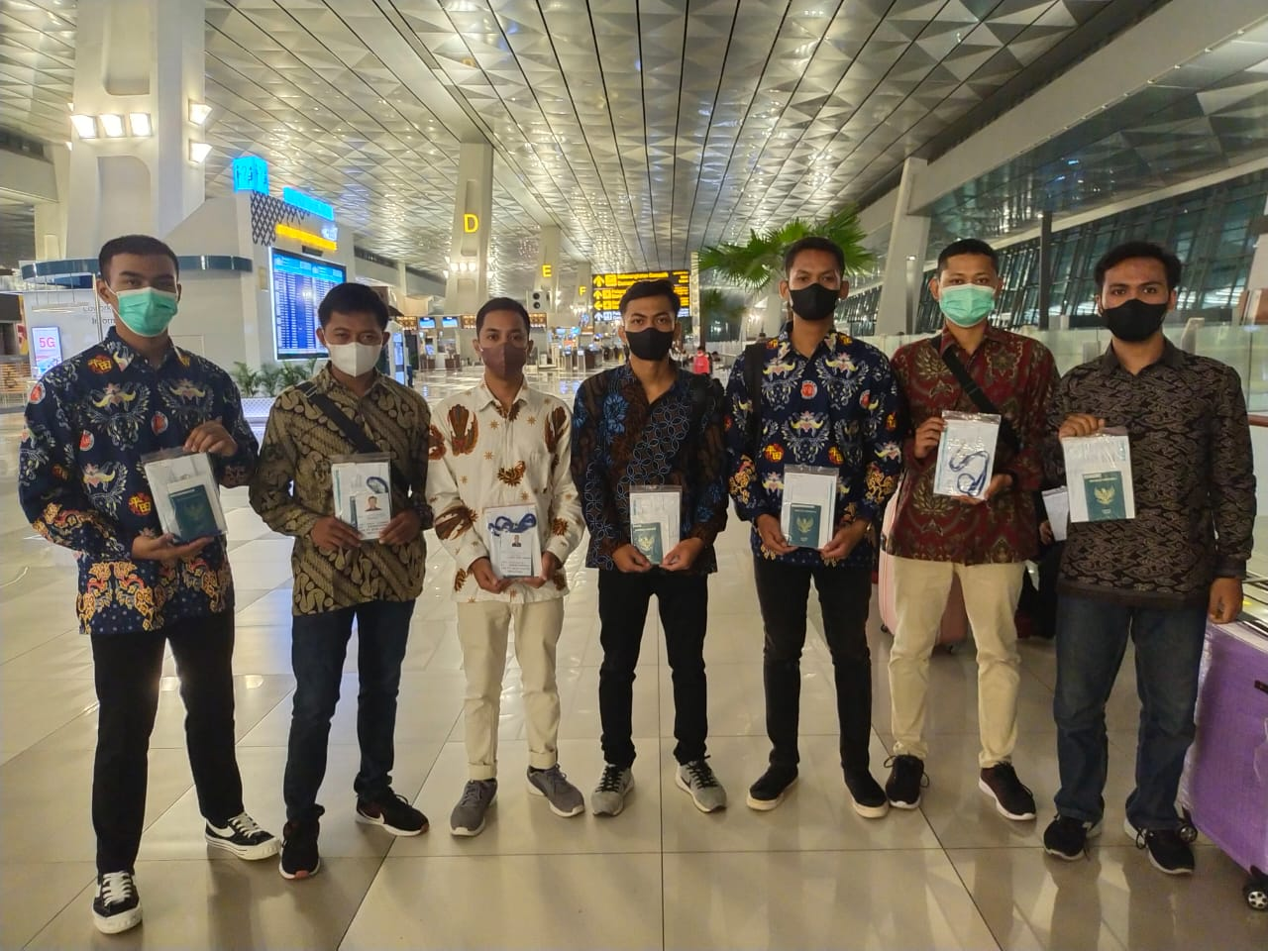
インドネシア実習生

